國立雲林科技大學109學年度第1學期
國際管理學士學位學程徵聘編制內助理教授以上師資簡章
壹、依據「大學法」、「教師法」、「教育人員任用條例」、「國立雲林科技大學專任教師聘任及升等審查辦法」等有關法令辦理。
貳、徵聘系所、需用名額及詳細內容：
學院別 | 系所名稱 | 需用名額 | 師資需求  學術專長 | 其他特殊要求條件 | 聯絡人
管理學院 | 國際管理學士學位學程 | 1名 | 國際企業管理相關領域 | - 具備教育部承認之博士學位(或具助理教授以上教師證書)，國外學歷請附經駐外單位驗證之國外學歷證件及歷年成績單影本。  - 必須具備國外學歷或經歷(至少一筆) 。  - 必須具備全英文授課能力。  - 必須具備國際交流與國際合作能力。  - 必須具備一年以上與任教領域相關之業界實務工作經驗(需檢附相關工作證明，但技術及職業教育法施行前已在職之編制內專任合格教師，不在此限。)。 | 聯絡人姓名：  詹嘉雯  聯絡電話:  05-5342601轉  分機 5011  電子郵件：  chancw＠yuntech.edu.tw
參、公告日期及方式：
一、公告日期：即日起至109年2月25日（星期二）
二、公告方式：
(一)本校網站：http://www.yuntech.edu.tw/
(二)本學程網頁
(三)行政院人事行政總處網站
肆、報名資格條件：
一、無教師法第14條第1項各款及教育人員任用條例第31條、第33條不得擔任教育人員之情事者。
二、具備教育部承認之博士學位(或具助理教授以上教師證書)，國外學歷請附經駐外單位驗證之國外學歷證件及歷年成績單影本。
伍、報名方式：
一、時間：自即日起至109年2月25日（星期二）止，以郵戳為憑。
二、檢具資料：
- 個人履歷及自傳。
- 博士學位證書、學經歷證件。
註：最高學位係國外學歷者，請另檢附下列資料影本，並分別於空白處繕寫「與正本無誤」及簽名。
（1）經我國外交部駐外單位完成驗證之學位證書及歷年成績證明。
（2）修業前後及修業期間之入出境紀錄（請至內政部入出國及移民署各地辦事處申請）。
- 身分證件正反面影本（外籍人士附護照基本資料頁影本）
- 個人經歷證明影本:如相關工作證明、證書（國外任職證明須附中文譯本並經我國駐外單位驗證）。
- 教師證書影本。（無則免附）
- 最高學歷歷年成績單。
- 歷年研究著作目錄。
- 代表著作。
- 未來研究方向簡述。
- 可任教課程。
- 曾任大學校院專兼任教師職務近3年學生教學意見評量結果。（無則免附）。
- 其他有利審查之資料。
- 檢附本校「應徵專任教師」個人資料表及切結書（如附件，可至本校人事室網頁下載）。
以上檢附文件請併同「本校新聘專任教師應徵表」掛號郵寄：〔64002〕雲林縣斗六市大學路3段123號本校管理學院院辦公室收。（信封上請註明應徵「國際管理學士學位學程教師」）。
（一）未有教師證書者，請另附最高學歷歷年成績單。
（二）持國外學歷者，應經我國駐外單位驗證學位證書、成績證明，並向入出國及移民署申請核發入出國紀錄。
陸、錄取報到及應聘事宜：
一、本校以書面通知錄取人員於限期前，持相關證件並繳交最近一個內之公立醫院健康檢查報告(含X光肺部透視合格證明)報到應聘。逾期未報到且無不可抗力之原因，或現職人員未繳驗原服務機關學校離職證明書者，視同放棄錄取資格，其缺額由備取人員依序遞補，但以補足本次徵聘缺額為限。
二、患有法定或其他妨礙教學之傳染病，或未依限繳交健康檢查報告者，或有教師法第14條第1項各款情形及教育人員任用條例第31條、第33條不得擔任教育人員之情事者，均註銷其錄取資格。
柒、本簡章如有未盡事宜，悉依「大學法」、「教師法」、「教育人員任用條例」等相關法令規定辦理。
備註：
本校為「學風鼎盛，創意一流」之典範科技大學，歡迎菁英入列
- 學風鼎盛：
- 工程學院全院7系1所獲IEET國際工程及科技教育認證，管理學院榮獲AACSB 國際認證及ACCSB華文學院商管認證，且管理學院為國內第一個通過AACSB再認證之科技大學
- 2014科大校務評鑑校務類及系所自我評鑑認定結果皆獲審查「通過」，績效優異
- 英國泰晤士高等教育（Times Higher Education）公布「2019世界大學影響力排名」(2019 University Impact Rankings)，國立雲林科技大學獲得總體成績全球第101-200名。此項排名為THE根據聯合國17項永續發展指標（SDG）中的11項為評核標準。本校在SDG9「產業、創新與基礎設施」，及SDG12「確保永續消費與生產模式」這兩項目中，名列世界第44及48名，獲得國際高度肯定
- 本校榮獲天下 USR 大學公民評選技職組第3名
- 本校榮獲教育部2019年技專校院高等教育深耕計畫補助經費2億2仟220萬2,672元(含特色領域研究中心2案合計6仟萬以及大學社會責任B類計畫2案合計1仟萬元)
- 本校榮獲教育部科技大學推動國際技術人才培育學院試辦計畫3仟500萬元
- 本校榮獲教育部重點高階研發人才培育實驗室技術創新計畫3仟500萬元
- 本校榮獲教育部前瞻基礎建設計畫-人才培育促進就業建設優化技職校院實作環境計畫智慧型機器人菁英人才訓練計畫3仟500萬元
- 本校榮獲教育部優化技職校院實作環境計畫-智慧汽車電子設計與製造類產業人才培育計畫3仟860萬元
- 本校榮獲教育部107年度建置產業菁英訓練基地-雲科大iPAS實作考場建置及維運計畫1仟888萬元
- 本校針對四年制大學部入學新生，提供最高200萬共60個名額的菁英入學獎學金方案
- 本校榮獲1111人力銀行之「2019年企業最愛大學」本校榮獲公立科技大學第5名；企業最看好年輕潛力大學排行第1名
二、校園優美：本校校地開闊約58公頃面積，採聚集式建築，空間整體規劃，綠草如茵，花木扶疏；圖書館總樓地板面積達5,000坪、總館藏資料約217萬冊/件；體育休閒運動空間達15公頃，設施及設備齊全；另以光纖為骨幹，建立智慧型校園有線及無線寬頻網路，師資及各項資源充分、多元且完整，提供師生優美健康且完善的學習環境。
三、交通便捷：本校校門口有高鐵接駁車至高鐵雲林站，車程約30分鐘。距離國道1號、國道3號交流道約15分鐘，交通網路便捷迅速。又本校每日均有校車提供全校師生往返斗六火車站接送服務，車程約8分鐘。
四、生活機能佳：
（一）本校提供教職員宿舍(依積分申請)、開放體育館健身器材、游泳館標準游泳池供教職員舒緩身心，校內設有托兒所、另設有員生消費合作社、書城，低價供應日用百貨、書籍文具以及其他飲食商店。
（二）本校毗鄰雲林縣政府、民生商圈、雙語中小學、教學大型醫院、公園、大型購物中心，用餐購物便利、物價低廉、房價合理。校園圍牆外除6家便利商店，更有諸多的自助洗衣店、數位印刷中心、專業診所等，提供優質的生活機能。
（三）本校位於雲林縣斗六市，經由公路、鐵路等便利交通網可快速連結各大城市，享受輕鬆便捷之假日休閒旅程，熱門休閒資源如下：
1、阿里山國家風景區(由本校南側門台三線南下7公里銜接162甲縣道，可達太平雲梯、龍眼林尾至大尖山古道、瑞峰竹坑溪步道、雲潭瀑布、金獅寮、交力坪、獨立山及水社寮風景區、豐山風景區、太和、來吉、奮起湖、大凍山等地)。
2、古坑鄉華山咖啡區。
3、劍湖山世界。
4、草嶺風景區。
5、竹山天梯。

五、本校交通位置圖：
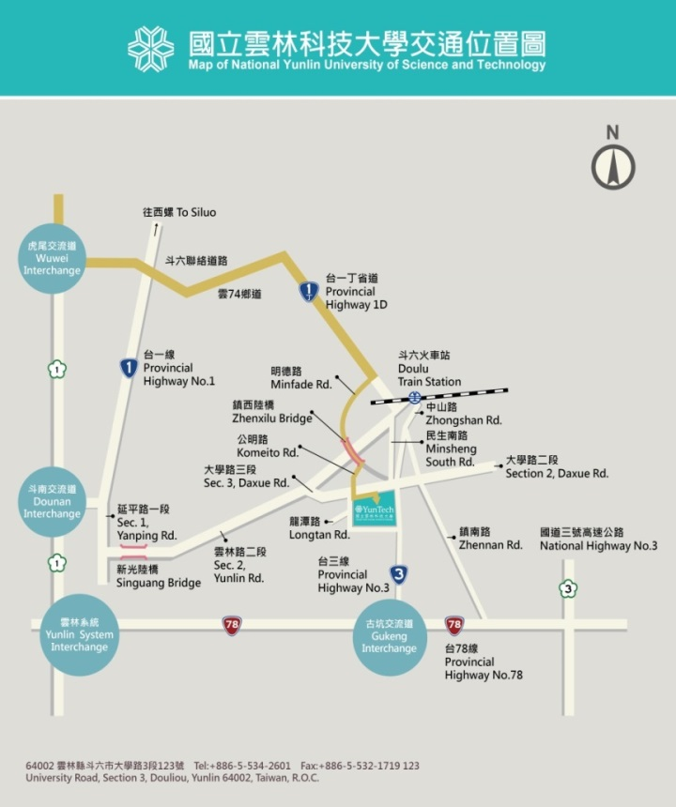

六、雲科大校園平面圖
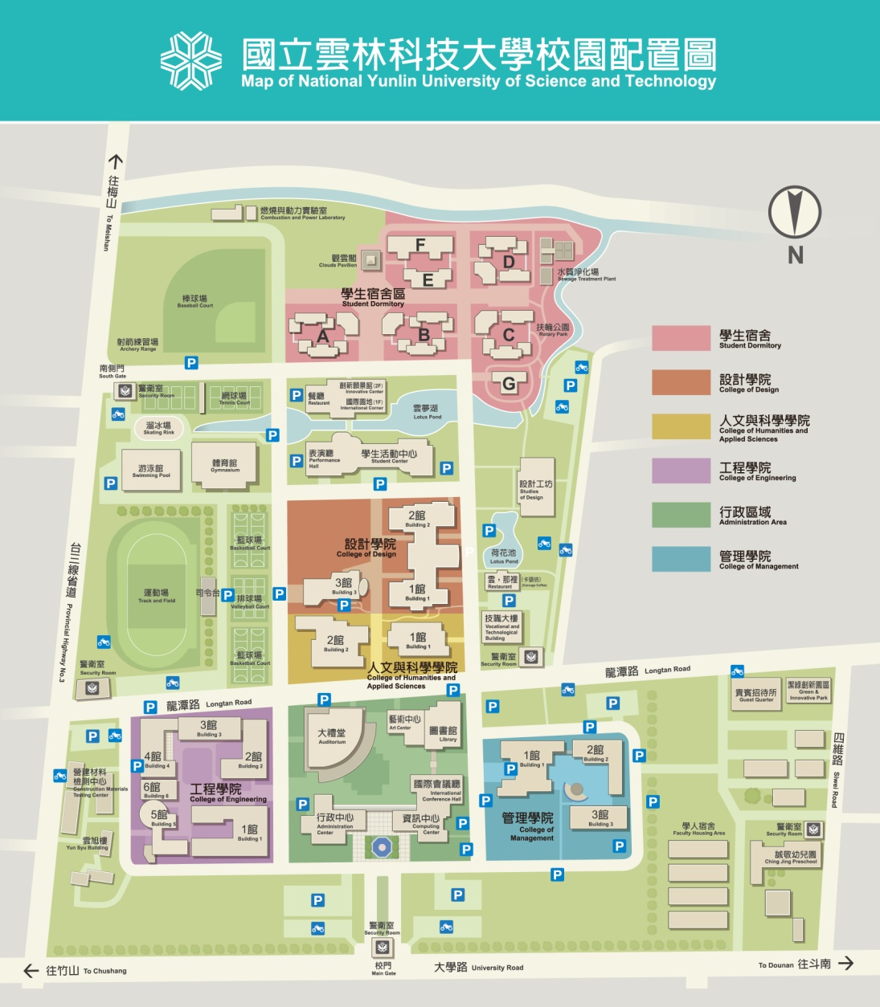

七、本校校園航照圖
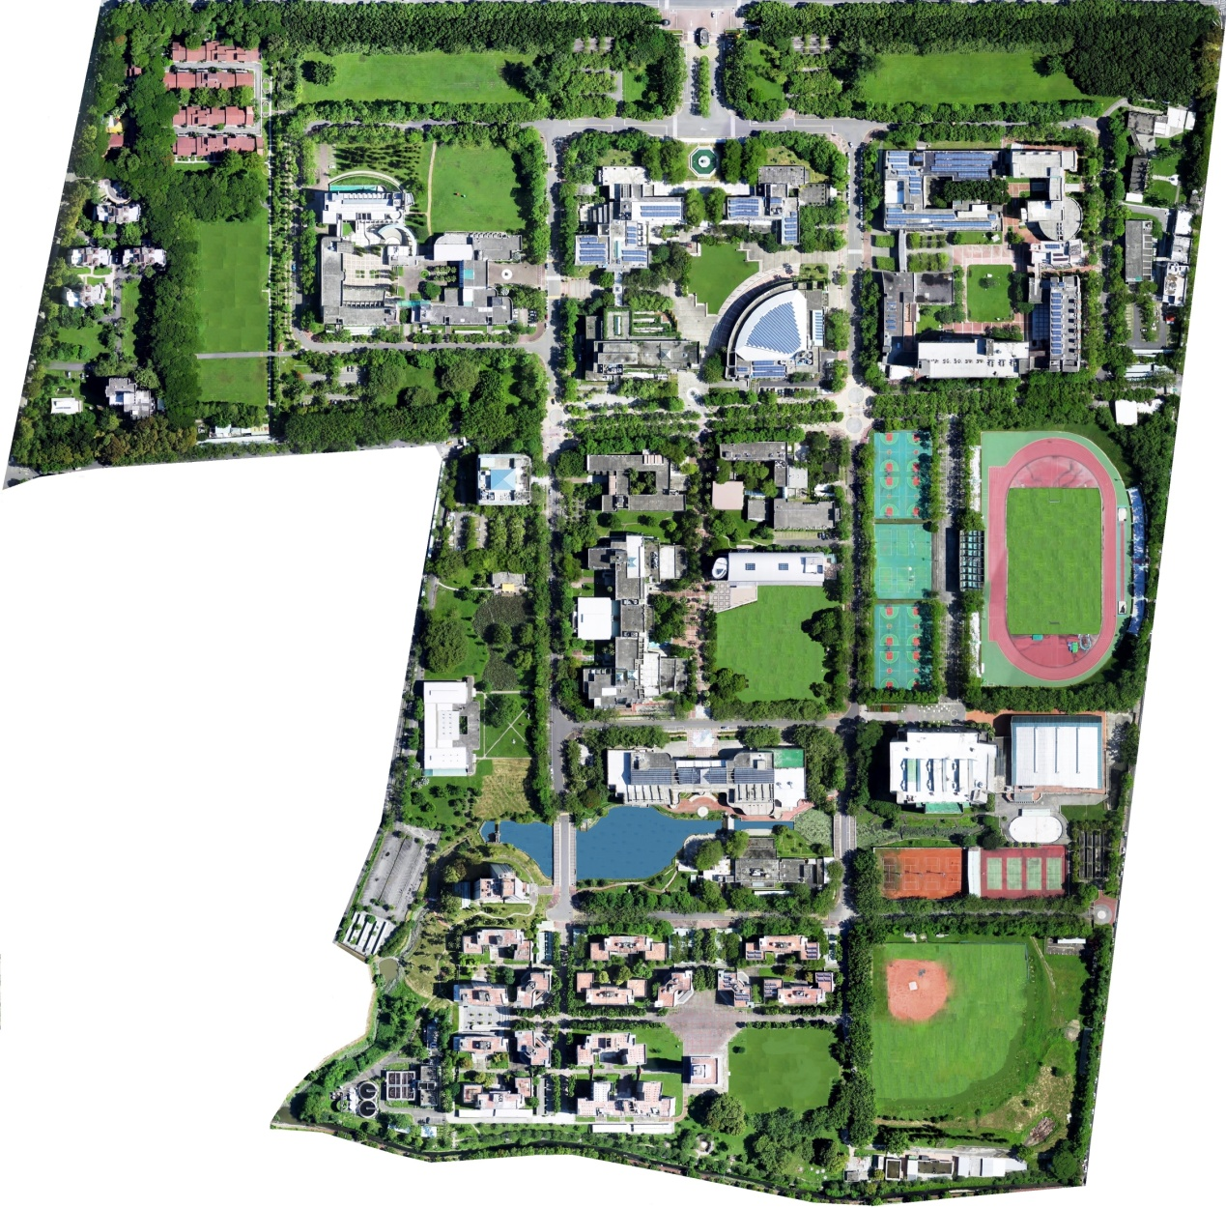
國立雲林科技大學「應徵專任教師」個人資料表
姓名 |  | 性別 |  |  |  |  |  | 出 生  年月日 |  |  | 年 月 日 |  |  |  |  |  |  |  |  |  | 應徵  系（所）
國  籍 | - 本國  - 外國籍 |  |  |  |  |  |  | 身分證號碼  (或居留證、護照號)
戶籍  地址 | 縣（市） 鄉（鎮） 里 鄰 街（路） 段 巷 弄 號 樓
聯絡  地址 | 縣（市） 街（路） 段 巷 弄 號 樓 |  |  |  |  |  |  |  |  |  |  |  |  |  |  |  |  |  |  | 電話
聯絡  地址 |  |  |  |  |  |  |  |  |  |  |  |  |  |  |  |  |  |  |  | E-MAIL
配偶  姓名 |  | 身分證號 碼 |  |  |  |  |  |  |  |  | 職  業 |  |  |  |  |  |  |  | 住  址
學歷(大學以上逐一填寫) | 學校名稱 |  |  | 主修學門系所 |  |  |  |  |  | 修業年月 |  |  |  |  |  |  |  | 教育程度  （學位） |  |  |  | 授予學位 |  |  |  | 證件字號
學歷(大學以上逐一填寫) |  |  |  |  |  |  |  |  |  | 起 |  |  |  | 訖 |  |  |  |  |  |  |  | 年 |  | 月 |  | 證件字號
經歷(包括國際化、產學合作等) | 機關名稱 |  |  |  |  |  | 職稱 |  |  |  |  |  |  |  | 服務年月 |  |  |  |  |  |  |  |  | 證件
經歷(包括國際化、產學合作等) |  |  |  |  |  |  |  |  |  |  |  |  |  |  | 起 |  |  |  |  | 訖
經歷(包括國際化、產學合作等) | 現職：
經歷(包括國際化、產學合作等) | 經歷：
教師  資格 | - 教授  年 月教字第 號 |  |  |  |  | - 副教授  年 月副字第 號 |  |  |  |  |  |  |  |  |  |  |  |  |  | - 助理教授  年 月助理字第 號
專長  領域 |  |  |  |  |  |  |  |  | 證照
研究論文 | （A）期刊論文：(請標出SCI、SSCI)  （B）研討會論文：  （C）專書及專書論文：  （D）技術報告及其它等：
研究計畫 (己在他校任教職者請務必填寫科技部計畫)
產學合作
專利
技術移轉
實務
創作
得獎
紀錄
簡要自述

附件
切 結 書
本人應徵國立雲林科技大學109學年度第1學期 國際管理學士學位學程 編制內助理教授以上教師時，已詳閱簡章內容，茲切結下列事項：
- 所附證件正(影)本屬實。
- 無教師法第14條第1項各款及教育人員任用條例第31條、第33條規定之情事，如有不實，願負相關法律責任並無異議放棄錄取及聘任資格。
- 如為政府機關或公私立學校現職人員，應於報到時檢具原服務機關學校離職同意書或證明書，否則無異議由貴校依規定不予聘任。
- 如所附為外國學歷證件，經依教育部國外學歷查證要點規定查證有不符或不予認定情形時，無異議由貴校逕行解聘。

此 致

國立雲林科技大學

立切結書人： （簽章）
身分證字號：
住 址：
電 話：

中 華 民 國 年 月 日

